AHŞAP OYUN GRUBU TEKNİK ŞARTNAMESİ
GENEL ÖZELLİKLER

- Çocuk oyun elemanlarında kullanılan eğimlerde kesinlikle dik ve sivri yüzey bulunmayarak tüm köşe eğimleri ahşaplarda planyalanacak ve metal borularda eğme makinelerinde gerçekleştirilecektir.
- Ürün et kalınlığı malzemenin basınca ve sürtünmeye maruz kalan noktalarında minimum ≥ 6 mm, herhangi bir basınca maruz kalmayan bariyer ve gölgelik amaçlı ürünlerde minimum ≥ 4 mm olmalıdır.
- Oyun grubu üretimi sırasında kaynaklama işleminde gazaltı kaynağı kullanılacaktır.
- Ahşap malzemeler vakumlu ve basınçlı kazanlarda emprenye edilecek ve kullanılacak ilaç DIN 68800-3’e göre yapılacaktır. Yapılacak çevre dostu emprenye böcek, mantar, her türlü hava şartları ve ahşabın toprak ve kar altında korunmasını sağlayacaktır. Emprenye karışımı Didecylpolyoxetpylammoniumborat %10, bor asidi %8, bakır karbonat %21,53 ve geriye kalanı ise su içerecektir. Kullanılacak ahşaplarda kesinlikle daldırma emprenye, koruyucu boya, dolgu verniği veya cam cila yapılmayacaktır.

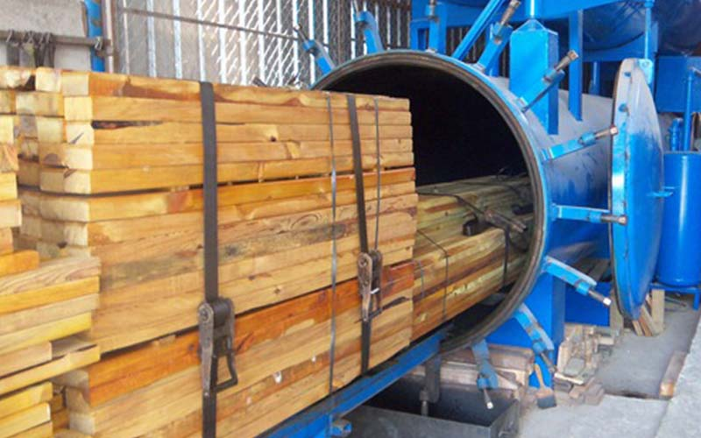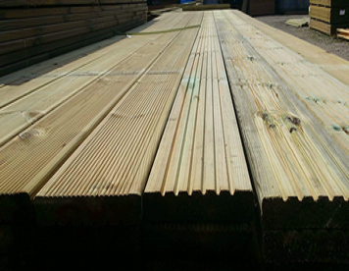

- Salıncakta kullanılan rulman yatakları kesinlikle ana gövdeye kaynaklı olmayacak, kelepçe sistemi ile monte edilip arıza durumunda rahatlıkla müdahale edilebilecek olmalıdır. Salıncak mafsallarında kapalı çift rulman kullanılacaktır.
- Açıkta kalan tüm metal boru ağızları plastik kapaklar ile kapatılacaktır.
- Oyun grubu montaj esnasında kullanılacak olan cıvata-somun dakron kaplama olacaktır.
- Oyun grubunu meydana getiren bütün aksamların her biri nakliye esnasında yıpranmayı engelleyecek şekilde ambalajlanmış olacaktır.
- Plastik oyun elemanlarında alçak yoğunluklu lineer polietilen (LLDPE-Lineer LowDensityPolyethylene) kullanılacaktır.
- Elektriklenmeyi önlemek içinde polietilenin içine anti statik madde ilave edilecektir. Bu madde kaydıraktan kayma esnasında meydana gelen statik elektriği önlemektedir. Elektriklenmeyi önlemek içinde polietilenin içine anti statik madde ilave edilecektir. Bu madde kaydıraktan kayma esnasında meydana gelen statik elektriği önlemektedir.
- Oyun grubunda kullanılacak olan metal ekipmanlar asitle silme işlemini takriben kumlama işlemine tutularak, metal oksijen ile reaksiyona girmeden renkleri idare tarafından belirlenecek elektrostatik toz boya ile kaplanacaktır.
- İdarenin arızayı bildirmesine müteakip en geç 24 saat içerisinde müdahale edilecektir.
- Teknik şartnamedeki ölçülerde -%5 oranında, ağırlıklarda ise -%3 tolerans verilmiş, maksimum ölçüler serbest bırakılmıştır.

ÜRÜNLERDE ARANACAK VE BELEDİYE’YE İBRAZ EDİLECEK
KALİTE, STANDART BELGELERİ
- TS EN 1176-1 Oyun alanı elemanları ve zemin düzenlemeleri – Bölüm 1: Genel güvenlik kuralları ve deney yöntemleri standardı uygunluk belgesi,
- TS EN 1176-2 Oyun alanı elemanları ve zemin düzenlemeleri – Bölüm 2: Salıncaklar için ilave özel güvenlik kuralları ve deney yöntemleri standardı uygunluk belgesi,
- TS EN 1176-3 Oyun alanı elemanları ve zemin düzenlemeleri – Bölüm 3: Kaydıraklar için ilave özel güvenlik kuralları ve deney yöntemleri standardı uygunluk belgesi,
- İmalata Yeterlilik Belgesi Genel Güvenlik Kuralları belgeli olacaktır. ISO 9001:2015 Kalite sistem ve ISO 14001:2015 Çevre yönetim sistem belgeleri
- İdaremizin çocuk parkında doğabilecek kazalara karşı tazminat ödememesi için, imalatçı tarafından sigorta şirketlerinden alınmış olan Üretici Ürün Sorumluluk Sigorta poliçesi ihale dosyasına konulacaktır. Poliçenin içeriğinde dikkat edilecek hususlar: Maddi bedeni ayrımı yapılmaksızın olay başına ve yıllık limiti 3.000.000 TL’den az olmayacaktır. Muafiyet tutarı 250 TL’den fazla olmayacaktır. Sigorta Kapsamında Geçecek İbareler Üçüncü kişilerin ölmesi, yaralanması veya sağlığının bozulması – Üçüncü kişilere ait mallarda maddi zarar meydana gelmesi – Üçüncü kişiler tarafından yapılacak manevi tazminat talepleri Şeklinde olacaktır. Poliçede Faaliyet konusu bölümünde “Açık Alanlarda Kullanılan Çocuk Oyun Grupları” açıkça belirtilmiş olacaktır. Poliçede belirtilen firma cirosunun gerçek ciroyu yansıtması gerekmektedir. Gerçek ciroyu yansıtmayan poliçe geçerliliğini yitireceği için, idaremiz tarafından kabul edilmeyecektir.
- Ürünlerin imalat ve montaj hatalarına karşı 2 yıl garantili olduğuna dair taahhütname
- Teklif edilecek bedelin minimum %...’si oranın İş deneyim belgesi. İş deneyim belgesinin içeriğinde “çocuk oyun grupları ve açık alan spor aletleri imalatı veya satışı” yapıldığı belirtilmiş olacaktır.
- Yerli malı belgesi ve İmalat Yeterlilik Belgesi
- Kapasite Raporu
- İlgili kurumdan alınmış firmanın ilgili yönetmelik hükümlerine uygun çalıştığını gösterir işyeri açma ve çalıştırma ruhsatı. Ruhsatta üretim konusunun “Çocuk Oyun Grupları ve Dış Mekan Spor Aletleri İmalatı” olduğu açıkça belirtilmiş olmalıdır.
- Üretici firmanın “Çocuk Oyun Grupları, Kent Mobilyaları, Açık Alan Spor Malzemeleri ve Donanımları, Kauçuk Zemin Kaplamaları Üretimi” kapsamında ISO 10002:2018 Müşteri memnuniyeti yönetim standardı şartlarına uyan bir yönetim sistemi kurduğunu ve uygulandığının belgesi olacaktır.
- Metal aksamlara uygulanan elektrostatik toz boyanın TS EN 71-3+A2:2018-10 standardına göre akredite edilmiş bir laboratuvar tarafından yapılabilen deneyler yönüyle uygun olduğunu gösteren test raporu,
- Metal aksamlara uygulanan elektrostatik toz boyanın TS EN 71-2+A1:2014-04 standardına göre akredite edilmiş bir laboratuvar tarafından alevlenebilirliği incelenerek uygun olduğunu gösteren deney raporu,
- Oyun gruplarında kullanılan plastiklerin TS EN 9227 standardına göre 600 saatlik nötral tuz püskürtme testine TÜRKAK tarafından onaylanmış bir laboratuvar tarafından tabi tutulduğunda çatlama, kırılma ve esneme görülmediğini gösteren test raporu,
- Polietilen malzemelerin ISO 105 B02 TS EN ISO 4892-2 standardı Metot A’ya uygun olarak 50 saatlik Floresan UV ışığa ve Su Yoğunlaşma Direnç Testine akredite bir laboratuvar tarafından tabi tutulduğunda 60°’de parlaklık değişiminin maksimum %20 olduğunu ve gri skala derecesinin 4 ve üzeri olduğunu gösteren deney raporu,
- Plastik malzemelerin gelişimsel bozukluğa sebep olan di-isononyl ve tüm çocuk ürünlerinde aranan kanserojen diethylhexyl phthalate maddelerinin tespit edilmediğini gösterir akredite edilmiş bir kurumdan alınan test raporu,
- Polietilen malzemelerin TS EN 71-2+A1:2014-04 standardına göre akredite edilmiş bir laboratuvar tarafından alevlenebilirliği incelenerek uygun olduğunu gösteren deney raporu,
- Plastik malzemelerin TS EN 868 Mart 2006 standardına göre incelendiğinde Shore D değerinin minimum 55 olduğunu gösteren deney raporu,
- Polietilen malzemelerin TS EN 71-3+A2:2018-10 standardına göre akredite edilmiş bir laboratuvar tarafından yapılabilen deneyler yönüyle çocuk sağlığını etkileyecek element göçünün meydana gelmediğini gösteren test raporu,
- Yeşil, turuncu, mavi, kırmızı, sarı ve pembe renklerdeki polietilen plakalara ISO 105 B02 standardına göre 120 saat Ksenon ark soldurma lambası deneyine tabi tutulduğunda mavi skala değerinin minimum 8 olduğunu gösteren akredite edilmiş bir kurumdan alınan test raporu,
- Polietilen plakaların (kahverengi, krem, kırmızı, mor, mavi, pembe, sarı, fuşya, gri, yeşil, turkuaz renklerde) TS EN ISO 4892-2 standardı metot A döngü 1’ göre doksan altı saat Ksenon ark lambasına maruz bırakma testine tabi tutulması sonucunda gri skala değerlerinin 4 ve üzeri olduğunu gösteren TÜRKAK tarafından onaylı bir laboratuvardan alınmış test raporu,
- Galvaniz kaplanmış çelik parçaların (zincir, cıvata, somun) TS EN 9227 standardına göre 100 saatlik nötral tuz püskürtme testine TÜRKAK tarafından onaylanmış bir laboratuvar tarafından tabi tutulduğunda kırmızı pas görülmediğini gösteren test raporu,
- Polietilen plakaların (turuncu, sarı, mavi renklerde) insan vücuduna girerek DNA'da mutasyona sebep olan polyaromatik hidrokarbonların AfPS GS 2014:01 standardına göre uygulanan testte sınır değerlerin altında olduğunu gösteren TÜRKAK tarafından onaylı bir laboratuvardan alınmış test raporu,
- Elektrostatik toz boya işlemine tabi tutulmuş metal ürünlerde (kahverengi, camgöbeği, kırmızı, gri renklerde ) 8 çeşit poliaromatik hidrokarbonun sınır değerin altında kaldığını gösteren TÜRKAK tarafından onaylı bir laboratuvardan alınmış test raporu,
- Elektrostatik toz boya işlemine tabi tutulmuş metal ürünlerin TS EN ISO 16474-3 Metot A Döngü 1 standardına göre yapılan 300 saatlik floresan UV lambasına dayanımı testi neticesinde gri skala değerinin 4 ve üzeri olduğunu gösteren TÜRKAK tarafından onaylı bir laboratuvardan alınmış test raporu,
- Sarı plastik malzemenin TS EN 71-3:2019 standardına uygun olarak akredite edilmiş bir laboratuvar tarafından incelendiğinde çocuk sağlığına zararlı elementlerin bulunmadığını gösteren test raporu,
- Ekonomik yeterlilik belgeleri,
- İsteklinin ihalenin yapıldığı yıldan önceki yıla ait yılsonu bilançosu veya eşdeğer belgeleri:
a) İlgili mevzuatı uyarınca bilançosunu yayımlatma zorunluluğu olan isteklilerin, yılsonu bilançosunu veya bilançonun gerekli kriterlerin sağlandığını gösteren bölümlerini,
b) İlgili mevzuatı uyarınca bilançosunu yayımlatma zorunluluğu olmayan isteklilerin, yılsonu bilançosunu veya bilançonun gerekli kriterlerin sağlandığını gösteren bölümlerini ya da bu kriterlerin sağlandığını göstermek üzere yeminli mali müşavir veya serbest muhasebeci mali müşavir tarafından standart forma uygun olarak düzenlenen belgeyi (Standart Form-KİK026.1/M) sunmaları gerekmektedir.
Sunulan bilanço veya eşdeğer belgelerde;
a) Belli sürelerde nakit akışını sağlayabilmesi için gerekli likiditeye ve kısa dönem (bir yıl) içinde borç ödeme gücüne sahip olup olmadığını gösteren cari oranın (dönen varlıklar/kısa vadeli borçlar) en az 0,75 olması, (hesaplama yapılırken; yıllara yaygın inşaat maliyetleri dönen varlıklardan, yıllara yaygın inşaat hakediş gelirleri ise kısa vadeli borçlardan düşülecektir),
b) Aktif varlıkların ne kadarının öz kaynaklardan oluştuğunu gösteren öz kaynak oranının (öz kaynaklar/toplam aktif) en az 0,15 olması, (hesaplama yapılırken, yıllara yaygın inşaat maliyetleri toplam aktiflerden düşülecektir),
c) Kısa vadeli banka borçlarının öz kaynaklara oranının 0,50'den küçük olması,
ve belirtilen üç kriterin birlikte sağlanması zorunludur. Sunulan bilançolarda varsa yıllara yaygın inşaat maliyetleri ile hakediş gelirleri gösterilmelidir.
Yukarıda belirtilen kriterleri bir önceki yılda sağlayamayanlar, son iki yıla ait belgelerini sunabilirler. Bu takdirde, son iki yılın parasal tutarlarının ortalaması üzerinden yeterlik kriterlerinin sağlanıp sağlanmadığına bakılır.

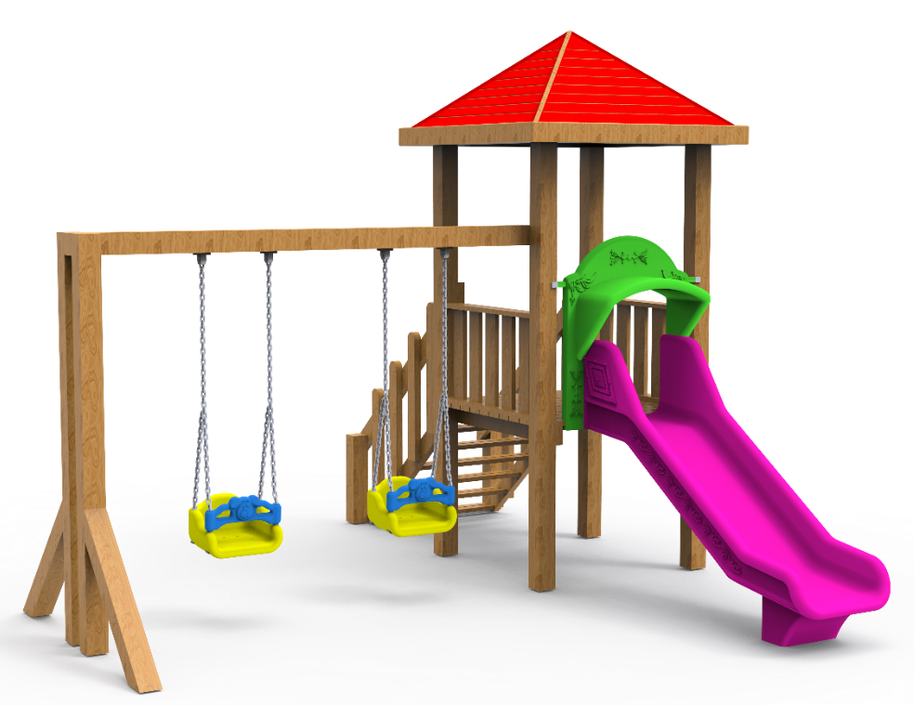

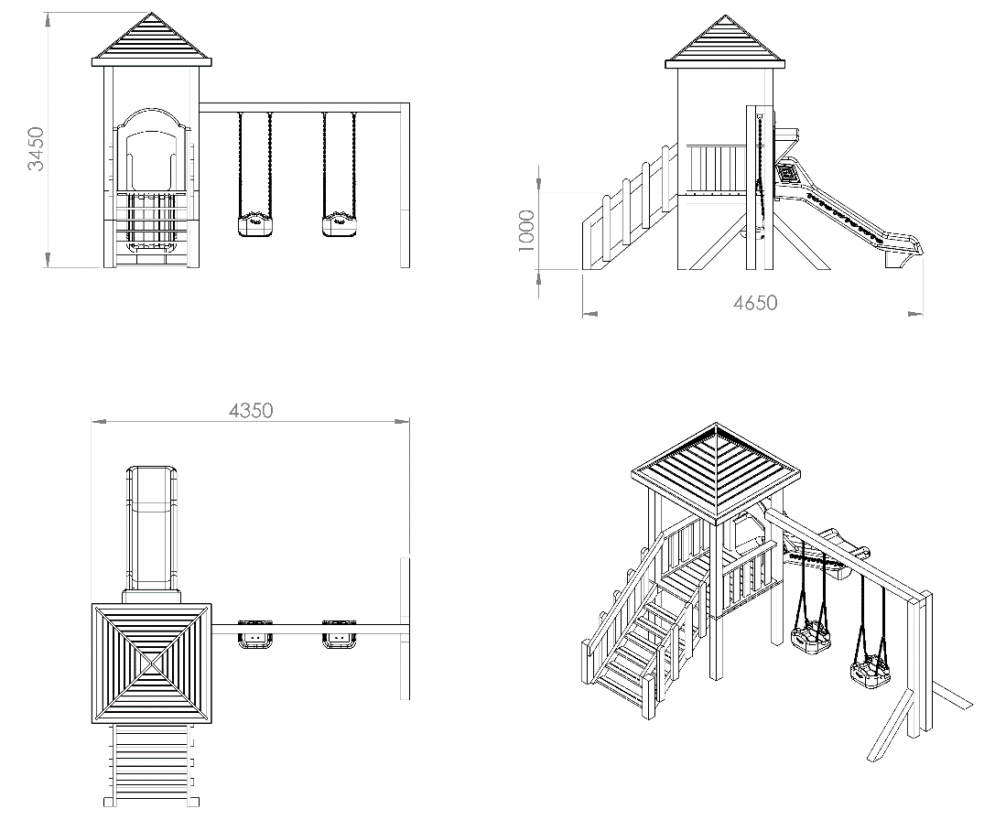

AKTİVİTELER

SIRA NO | ÜRÜN CİNSİ | MİKTAR | BİRİM
1 | H:100 Cm Ahşap Kule | 1 | Adet
2 | H:100 Cm Düz Kaydırak | 1 | Adet
3 | Düz Kaydırak Korkuluğu | 1 | Adet
4 | Ahşap Korkuluk | 2 | Adet
5 | Ahşap Çatı | 1 | Adet
6 | H:100 Cm Ahşap Merdiven | 1 | Adet
7 | Ahşap Salıncak (Set İçin) | 1 | Takım

KULE KOLONLARI
Kule kolonları 90 x 90 mm sarıçam malzemeden üretilecek olup, uzunlukları ise; Aktivitelerde belirtilen kule kolon boylarının çatılı, çatısız ve figürlü olarak yerden yüksekliğine göre hesaplanacaktır.

Kule Kolonu Çeşidi | Platform Yüksekliği | Kule Kolonu Yüksekliği
H: 100 cm Kule (Çatılı) | 1000 mm | 2800 mm
H: 100 cm Kule (Çatısız) | 1000 mm | 2200 mm
H: 100 cm Kule (Figürlü) | 1000 mm | 3000 mm
H: 150 cm Kule (Çatılı) | 1500 mm | 3300 mm
H: 150 cm Kule (Çatısız) | 1500 mm | 2700 mm
H: 150 cm Kule (Figürlü) | 1500 mm | 3500 mm
H: 200 cm Kule (Çatılı) | 2000 mm | 3800 mm
H: 200 cm Kule (Çatısız) | 2000 mm | 3200 mm
H: 200 cm Kule (Figürlü) | 2000 mm | 4000 mm
H: 285 cm Kule (Çatılı) | 2850 mm | 4650 mm
H: 285 cm Kule (Çatısız) | 2850 mm | 4050 mm
H: 285 cm Kule (Figürlü) | 2850 mm | 4850 mm
H: 470 cm Kule (Çatılı) | 4700 mm | 6500 mm
H: 470 cm Kule (Çatısız) | 4700 mm | 5900 mm
H: 470 cm Kule (Figürlü) | 4700 mm | 6700 mm

AHŞAP ÖZELLİKLERİ
Ahşap malzemenin cinsi 1.sınıf ithal çam olacaktır. Taşıyıcı dikmeler 90 x 90 mm kalınlığında masif ahşap profiller taşıyıcı konstrüksiyonu oluşturulacaktır. Tomruk halindeki kereste, kullanılacak ölçülere uygun olmak şartıyla şerit testerede biçilerek 100 mm kalınlığında kalas haline getirilir. Bu kalasların kurutma fırınlarında içerisindeki nem seviyesi düşürülür. Fırından çıkarılan malzemeler, planya makinesinde tek yüzeyleri düzeltilerek kalınlık makinesine sürülür. Bu işlemleri sonucu 90 x 90 mm net ölçülerine ulaşan taşıyıcı profiller boylarına göre kesilirler. Ahşapların keskin köşelerinin yumuşatılması ve yüzeyin pürüzlerden arındırılması amacıyla zımpara işlemine alınır. Bu aşamadan sonra bağlantıların yapılması amacıyla bulon hatları ölçülerine göre delinir. Ahşap malzeme üzerinde yapılması gereken tüm imalatları bittiğinde malzeme vakum emprenye işlemine geçilir ve işlem bitiminde verniklenir.

AHŞAP KARE PLATFORM
1140 x 1140 x 130 mm ölçülerinde üretilecek olan ahşap platform malzemenin cinsi 1.sınıf ithal çam olacaktır. 40 mm kalınlığında ve 90 mm genişliğinde 1050 mm uzunluğunda ahşap modüllerin yan yana gelmesiyle platform oluşturulur ve tabanından ayak basma kısımlarında kullanılan platform boyunca birbirine paralel olarak yerleştirilen keresteler ile en az 3 noktadan desteklenecektir. Platformun sivri kenar ve köşelerinde pahlar bulunacak olup sonrasında yuvarlatılarak planya yapılacaktır.

H:100 CM DÜZ KAYDIRAK

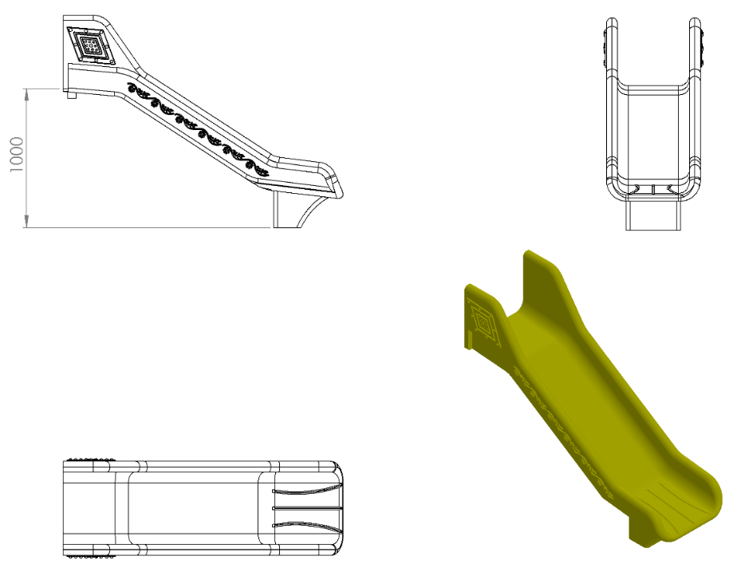
- En az 1000 mm yüksekliğindeki platformlardan maksimum 40º eğimli inecek şekilde tasarlanacaktır.
- Üstte çocukların kaydırağa güvenli girişini sağlayacak bariyer ve başlama bölümü min. 350 mm uzunluğunda düzlemi bulunacaktır.
- Başlama bölümünde bulunan giriş duvar yüksekliği çocukların kaydırağa güvenli girişini sağlamak (ayakta kaymayı, denge sağlamayı ve başlangıç kısmından düşmeyi engellemek) amacı ile minimum kırk santimetre olarak imal edilecektir.
- Kaydırağın yan duvarları min. 150 mm yüksekliğinde ve kendinden desenli olarak üretilecektir.
- Kayma bölümünün genişliği minimum 450 mm olacak şekilde polietilen malzemeden imal edilecektir.
- Kaydıraklar çift cidarlı ve tek parçadan imal edilecek olup yanlarında desenler olacaktır.
- Düz kaydırak minimum 28 kg ağırlığında olmalıdır.
- Kaydırak yatay düzleminde yağmur suyu tasfiye kanalları mevcut olup üzerinde su barındırmayacaktır.
- Kaydırağın toprak zemine montajında, ‘L’ şeklinde bükülmüş Ø27 x 2,5 mm SDM borunun ucuna cıvatalar kaynak yöntemiyle birleştirilerek ankraj sistemi oluşturularak betonlanacak ve kaydırağın tabanında bulunan sabit somunlara monte edilecektir.
- Kaydırağın beton zemine montajında yere sabitlenmiş çelik dübeller, kaydırağın tabanında bulunan kanal ve sabitlenmiş somunlara 30 x 10 mm lama yardımıyla monte edilecektir.

DÜZ KAYDIRAK KORKULUĞU

985 x 375 x 1100 mm ölçülerinde 1. Sınıf polietilen ham mamulünden rotasyon yöntemi ile çift cidarlı olarak minimum 8 kg ağırlığında üretilecek olan düz kaydırak korkuluğu kendinden çocukların ilgisini çekecek şekilde canlı renklerden üretilmiş olacaktır. Korkuluğun alt kısmında platform montaj kanalı mevcut olarak direk bağlanabilir halde dizayn edilecektir. Korkuluk üst yüzeyinin radüslü ve kemerli yapısı kullanıcının başlama bölümünde oturmaya teşvik etmesi için bulunacaktır.
Korkuluğun kuleye montajı dış kuvvetlere karşı yüksek mukavemet gösterebilmesi için ürün boyunca geçecek olan 1 adet Ø27 x 2 mm galvanizli borunun uç kısımlarına kaynak yöntemiyle birleştirilecek 4 mm kalınlığından sac malzemeden bükülerek üretilmiş kelepçeler, galvaniz kaplamalı cıvatalar ile bağlanacaktır.
AHŞAP KORKULUK

840 x 1050 x 90 mm ölçülerinde üretilecek olan ahşap yan korkuluk, yatay olarak bulunan 40 x 90 mm kerestelerin arasına 20 x 60 x 760 mm ölçüsünde keresteler paslanmaz bağlantı elemanları ile monte edilecektir. Korkuluk ara mesafeleri TSE standartlarına göre 89 mm’den küçük olacaktır. Kereste sivri kenar ve köşeleri planlayama işleminden sonra zımparalanarak her türlü çapak ve talaş kalıntısından temizlenecektir.

AHŞAP ÇATI

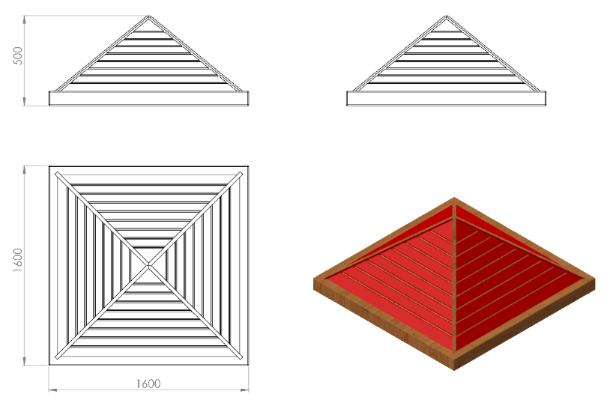
1600 x 1600 mm ölçülerinde olan ahşap çatının yüksekliği 500 mm’dir. Çatı 8,8 x 1,7 mm lambri ile kaplanacak olup çatı şasesi 80 x 20 mm kerestler ile oluşturulacaktır. Çatı üzeri yalıtımı ve estetik görünümünde kullanılacak olan renkli shingle malzemesi, 10 gr/m² fibrocam taşıyıcılı ve APP ile modifiye edilmiş olacaktır. Modern ve klasik mimari tasarımlara uygun olup, kötü hava koşullarına dayanıklıdır.

H:100 CM AHŞAP MERDİVEN

Zeminden platforma veya platformlar arası 1000 mm kot farkı için kullanılacak olan rampa 1350 mm genişliğinde üretilecektir. Merdiven zemini basamakları 200 x 35 x 1100 mm ölçüsünde ahşap malzemeden üretilecek olup sivri kenar ve köşeleri planyalama işleminden sonra pah ve radyüs verilerek yuvarlatılacaktır. Zeminde bulunan ahşapların sabitlenmesi için 210 x 40 mm kalınlığında keresteler taşıyıcı görevinde kullanılacaktır. Tırabzanlar 60 x 50 mm ve korkulukları ise 30 x 90 mm ölçüsünde kerestelerden üretilecek olup zemin ile bağlantısı olması gerektiğinde 90 x 90 mm ana taşıyıcı ahşap kolonlar yardımıyla ile gerçekleştirilecektir. Merdiven elemanı kuleler arasında kullanıldığında ise ana taşıyıcılara monte edilecektir.
AHŞAP SALINCAK (SET İÇİN)
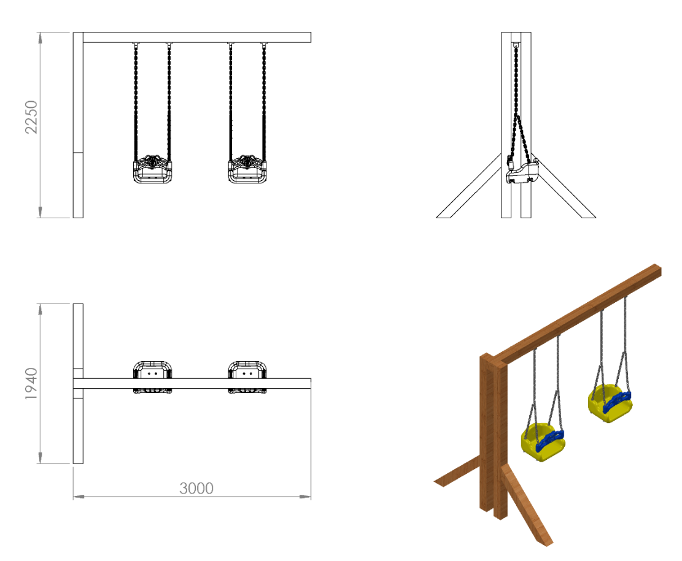
2250 x 3000 x 1940 mm ölçüsünde üretilecek olan salıncak elemanı ana taşıyıcısı 90 x 90 mm ahşap kolon malzemeden üretilecektir. Yatay ve dikey taşıyıcılar, çapraz desteklerle güçlendirilecektir. Salıncak askı elemanı ve rulman mekanizması 100 x 100 x 2 mm kutu profile kaynak yöntemiyle birleştirilerek yata taşıyıcıya sabitlenecektir.

380 x 450 x 1750 mm ölçülerinde üretilecek olan salıncak oturağı (zincirli mafsallı) şişirme yöntemi ile 1. Sınıf polietilen malzemeden çift cidarlı olarak üretilecektir. Oturak ve korkuluk toplam minimum 3950 g ağırlığında üretilecektir. Oturak tabanında, yüzeyde bulunan ağırlıklardan dolayı oluşacak yüklere karşı mukavemetini artırmak için minimum 25 mm genişliğinde lama kanalı bulunacak ve zincir bağlantısının sağlamlığı için 5x25 mm lamadan oturağın alt yüzeyini saracak biçimde üretilerek oturak tabanından bağlantısı yapılacaktır.
Salıncak oturağı ve korkuluk üzerinde askı elemanlarının geçirileceği açıklıklar bulunacak ve delikte meydana gelebilecek parmak sıkışma risklerini ortadan kaldırmak için polyamid malzemeden plastik enjeksiyon yöntemi ile üretilecek salıncak mapası kullanılacaktır.
Askı elemanı olarak kullanılacak zincirin 6 mm’lik kalibre minimum 310 N/mm² çekme gerilimine sahip daldırma galvaniz olması gerekmektedir.
Teknik resimde belirtilen ölçülere uygun üretilecek olan oturak korkuluğu figürlü olup çocukların elleriyle rahat kavrayabileceği tutamak yerlerinin olması gerekmektedir.

ZEMİNE MONTAJ ÖZELLİKLERİ

100 x 100 x 2 mm profillere kaynak yöntemiyle birleştirilmiş 150 x 150 x 4 mm sac tablalar da bulunan delikler yardımıyla zemine monte edilecektir. Profiller içerisine geçirilecek olan ahşap kolonlar paslanmaz bağlantı elemanları ile sabitlenecektir.

